**AOL Lab Human and Computer Interaction**

Nama: Verena Vynne Sentosa

NIM: 2602063831

Kelas: BB01

Project Lab: Membuat website WatcHGoods

Link Figma: <https://www.figma.com/file/TELc2IyOPbKzuuvNpwcp3A/WatcHGoods-(Verena-Vynne)?type=design&node-id=2%3A158&t=5RS25EZdEWAnpZey-1>

WatcHGoods merupakan website marketplace yang menjual jam tangan luxury. Terdapat beberapa merk luxury watch yang dijual di WatcHGoods yakni Rolex, Omega, Hublot, Patek Philippe, Cartier, dan Panerai. WatcHGoods terdiri dari beberapa menu yaitu Home, Products, Location, About Us, dan Contact Us.

Design website WatcHGoods menggunakan tema vintage sehingga warna yang digunakan Sebagian besar berwarna coklat.

**Navbar**

Ini adalah navbar WatcHGoods yang berisi menu home, products, locations, about us, dan contact us. Ketika menu tersebut diklik maka website akan membawa user ke halaman menu yang user klik. Ketika user menghover menu tertentu, akan muncul transisi border bottom dan warna tulisannya berubah menjadi warna coklat. Dan ketika halamannya sedang aktif (user sedang berada di halaman tersebut) maka akan ditandai dengan border bottom coklat.

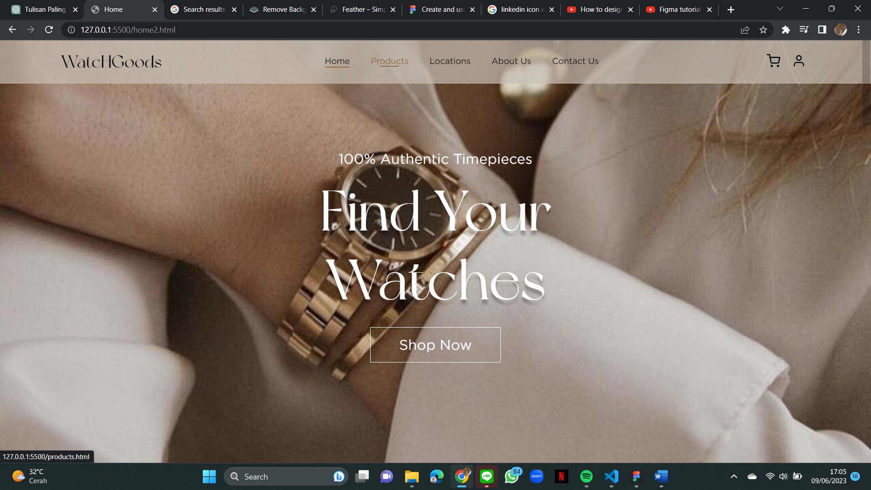Gambar di samping menunjukkan user sedang berada di halaman Home dan user sedang menghover menu products.

**Footer**

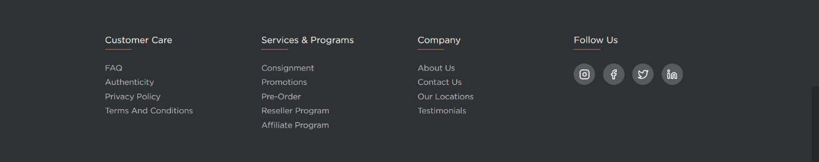Ini adalah footer WatcHGoods yang berisi beberapa menu. Namun menu yang dapat di klik hanya menu About Us, Contact Us, dan Our Locations di bagian Company.

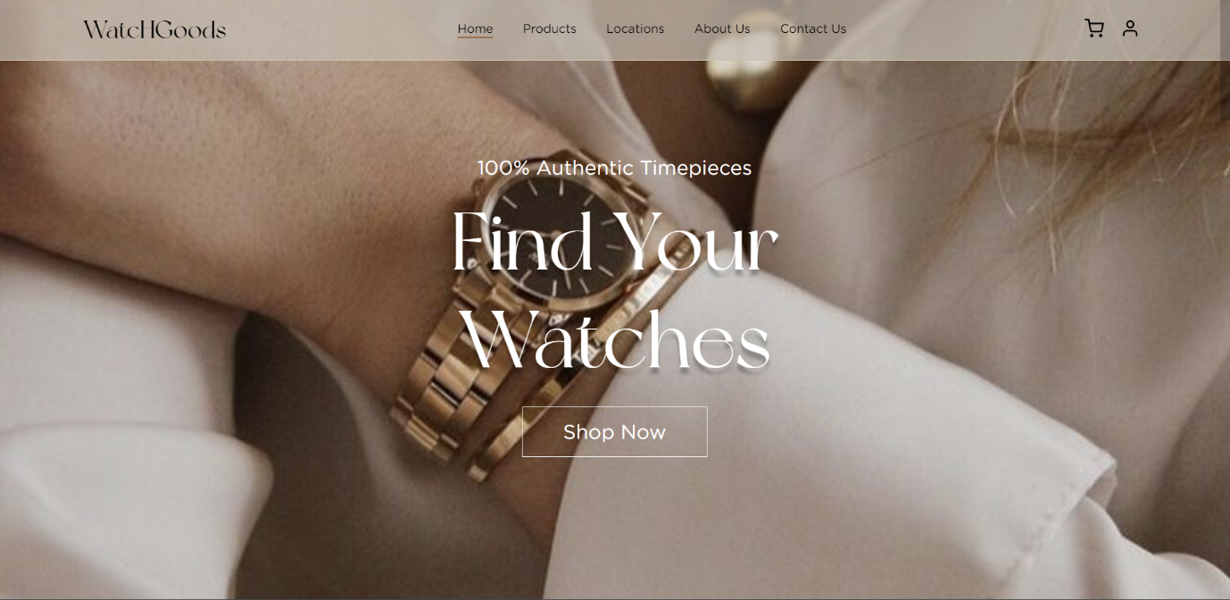**Halaman Home**

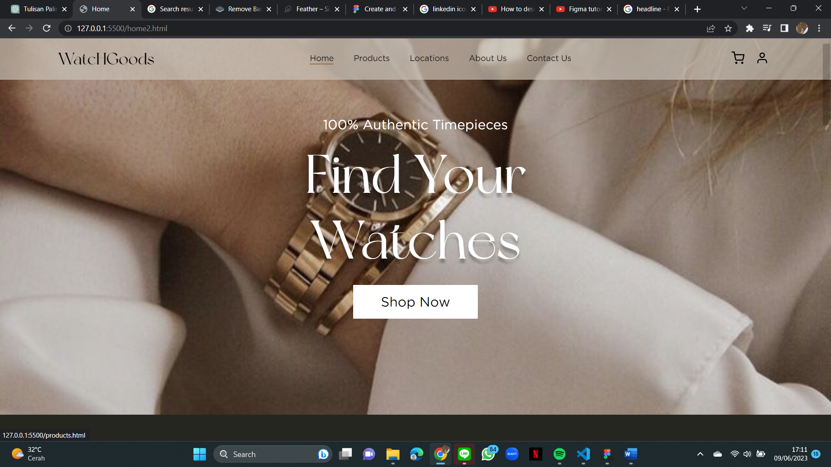Pada halaman home terdapat headline dan tombol “Shop Now”. Ketika di hover maka tombolnya akan berubah warna menjadi seperti ini

Tombol Shop Now ini akan membawa user ke halaman products.

Dibawahnya ada perkenalan sedikit tentang WatcHGoods

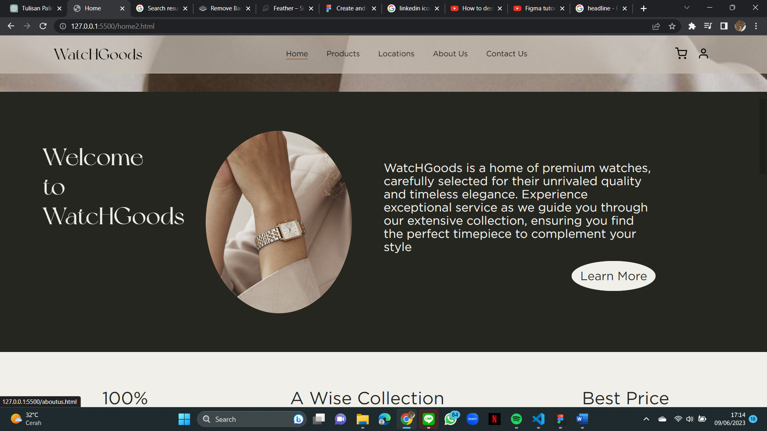Bagian “Learn More” ketika di hover akan berubah warna juga dan ketika di klik, akan lanjut ke halaman About Us.

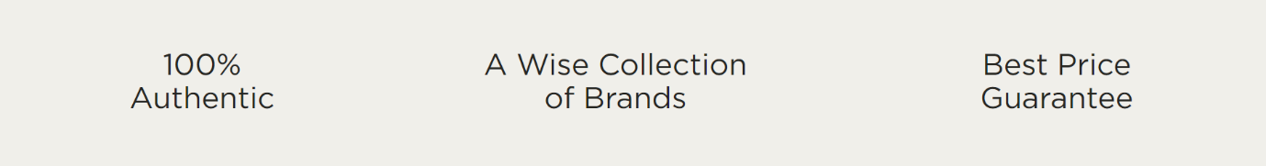Selanjutnya ada penjelasan singkat tentang kelebihan WatcHGoods

Setelah itu ditampilkan produk jam tangan yang sedang popular

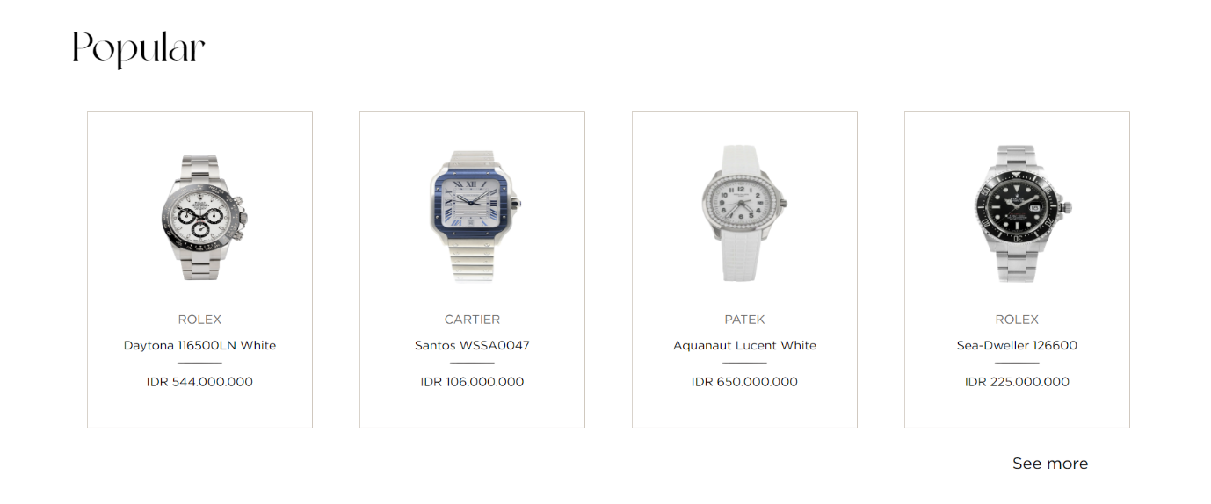Masing-masing gambar jam tangan aka nada transisi zoom ketika dihover. Kemudian pada bagian kanan bawah ada tulisan seemore, ketika dihover akan berubah warna menjadi coklat dan ketika di klik akan membawa user ke halaman products.

Dibawahnya ada banner discount dari WatcHGoods.

Setelah itu akan ditampilkan brand-brand luxury yang ada di WatcHGoods. Ketika dihover maka gambarnya akan mengalami transisi zoom.

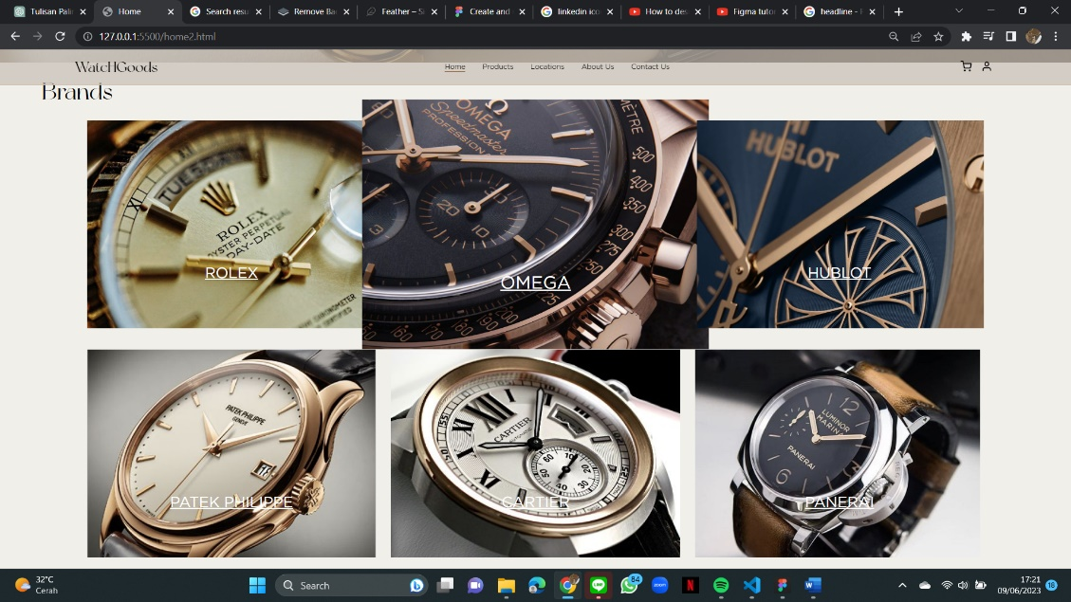

**Halaman Products**

Halaman Products berisi produk-produk jam tangan yang dijual di WatcHGoods. Pada bagian kiri terdapat filter brand yang bisa memfilter jam tangan sesuai brand yang dicari.

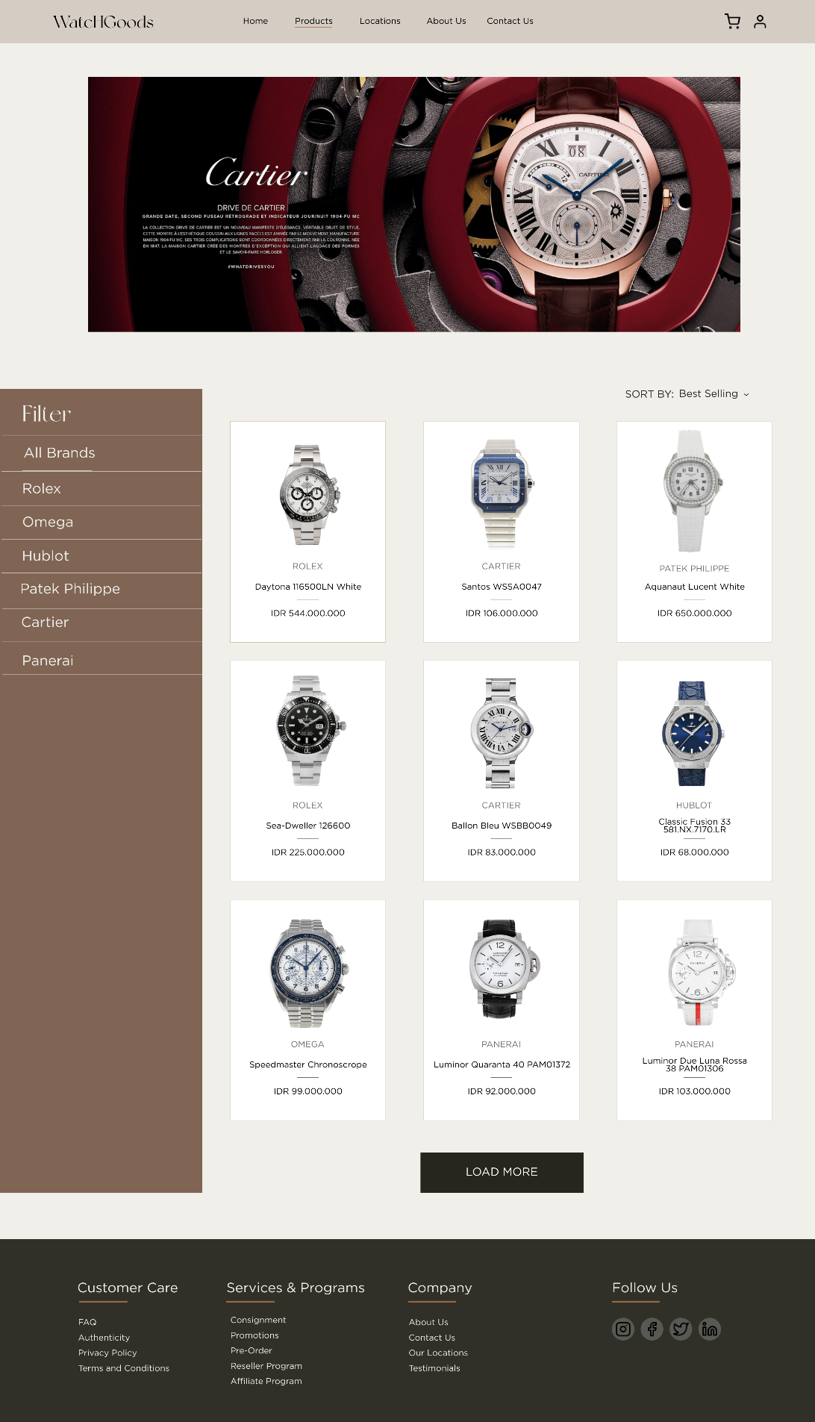

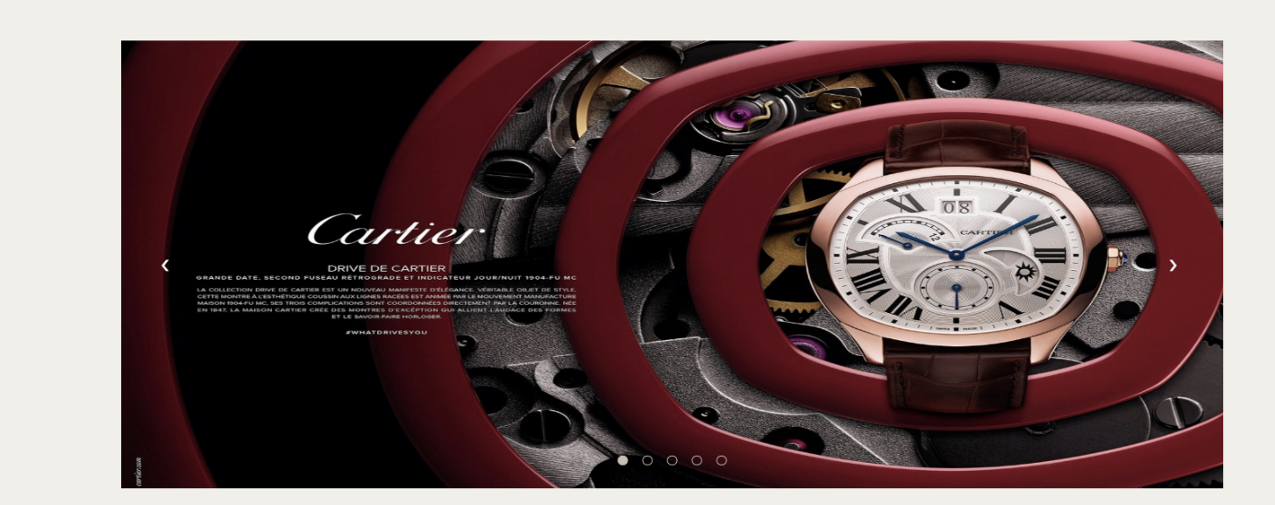

Bagian atas produk merupakan slide gambar otomatis. Slide gambarnya dapat secara otomatis maupun melalui button dan panah next/prev.

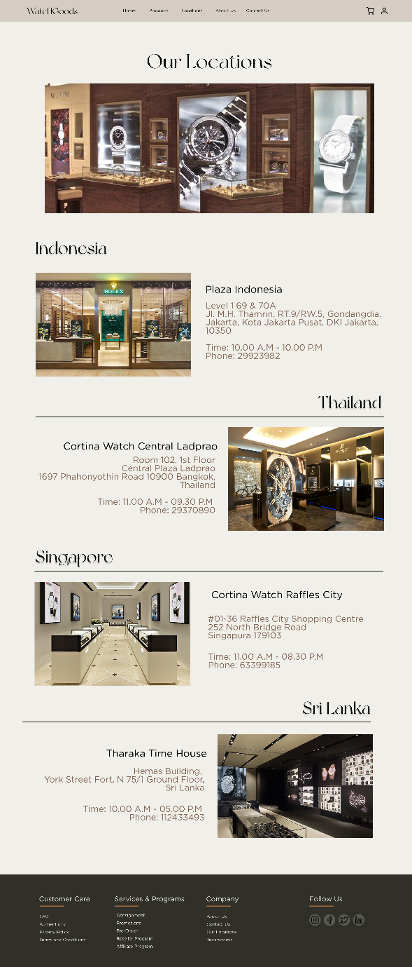

**Halaman Locations**

Halaman location juga terdapat slide gambar otomatis dan lokasi toko WatcHGoods di seluruh dunia

**Halaman About Us**

Halaman About Us berisi visi misi, penjelasan mengapa kita harus memilih WatcHGoods, dan pengenalan tim WatcHGoods.

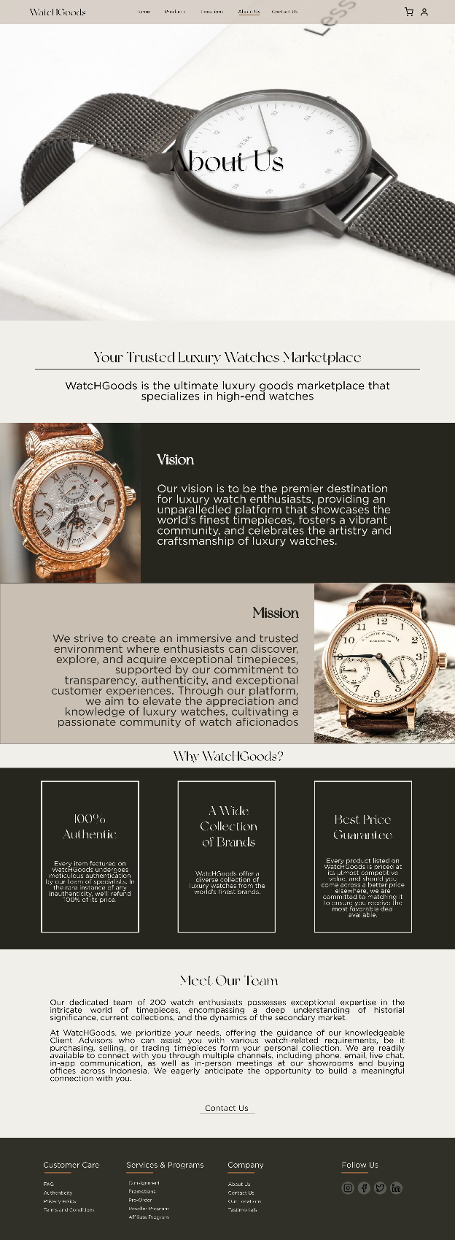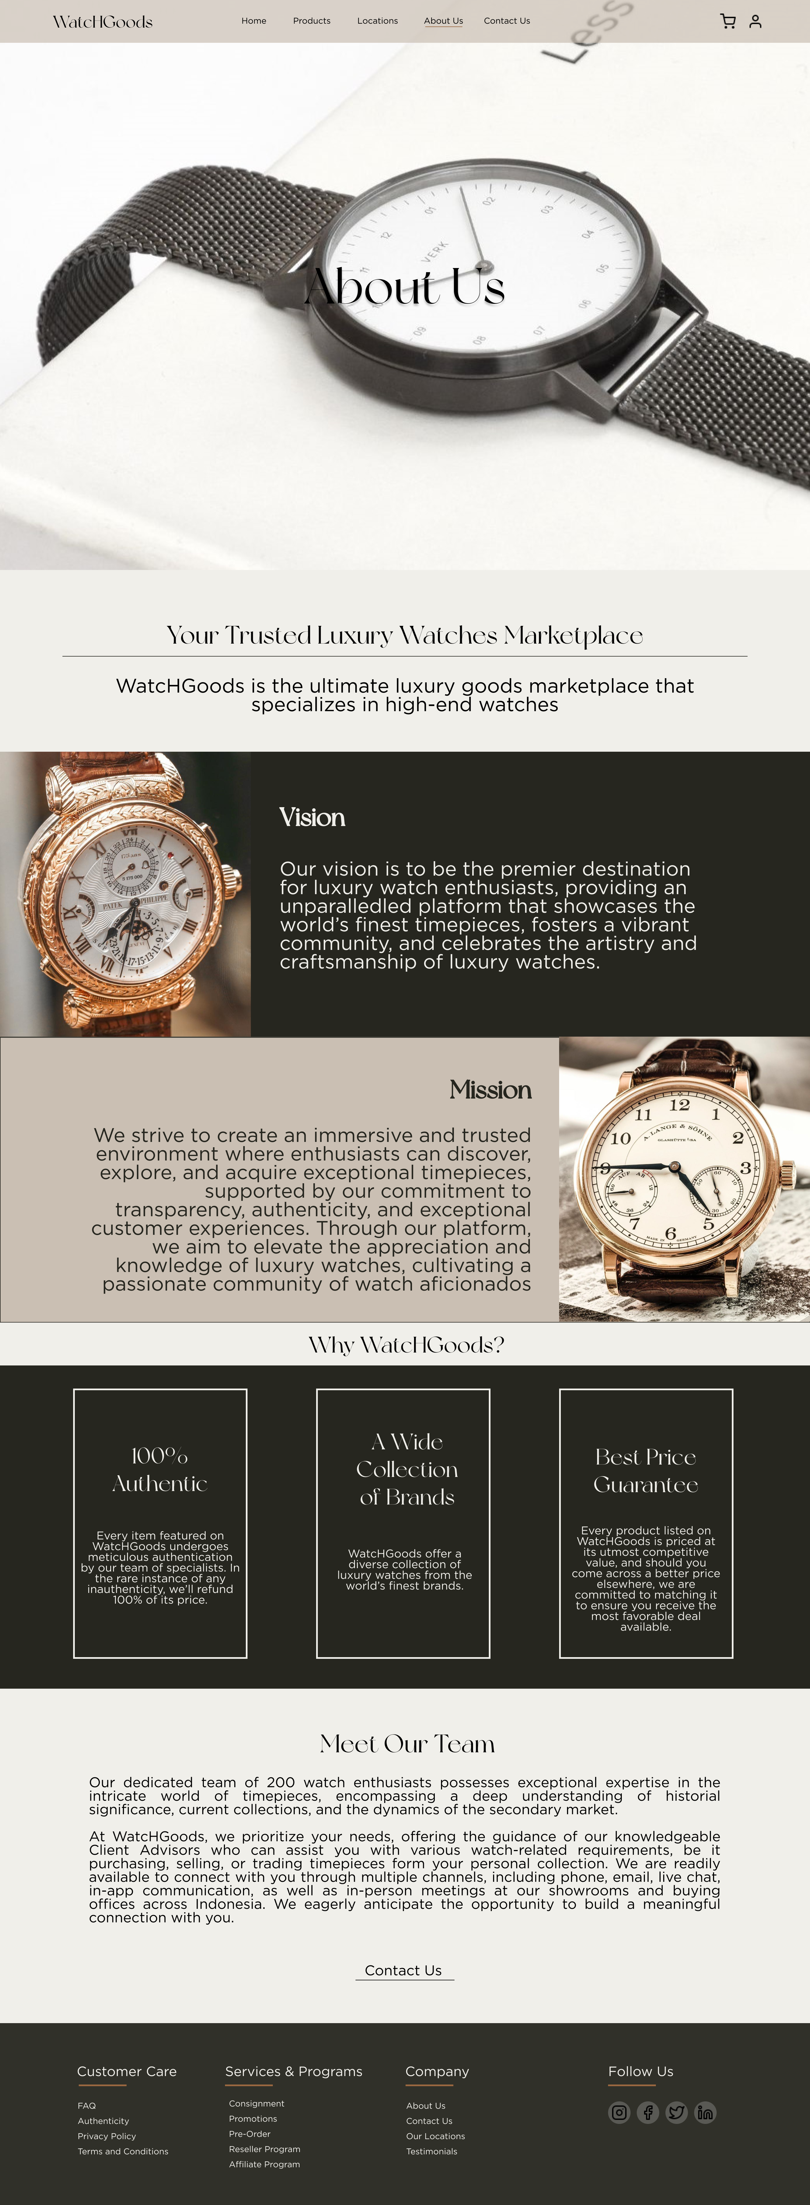

Pada bagian bawah “Meet Our Team” terdapat tulisan “Contact Us” yang ketika diklik akan membawa user ke halaman Contact Us

**Halaman Contact Us**

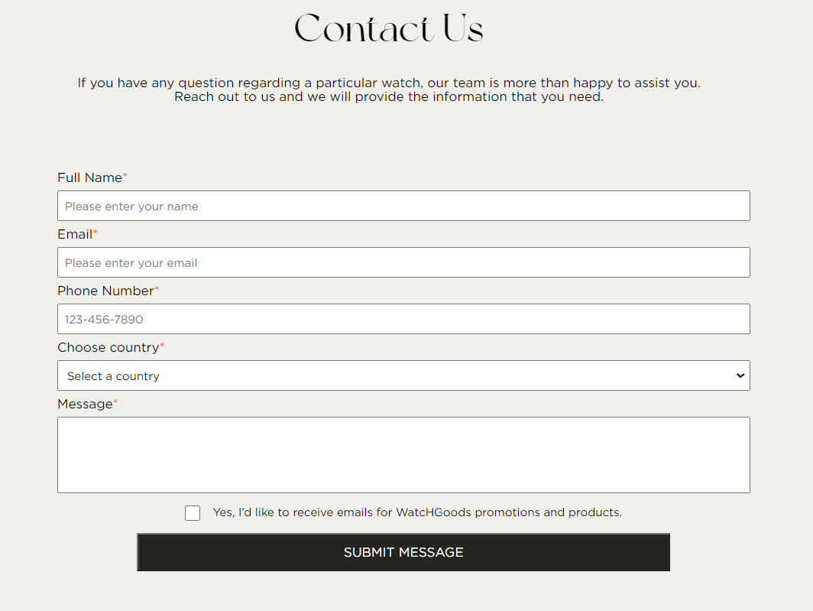

Halaman contact us berisi form yang dapat diisi oleh user ketika ingin mengirim pesan ke WatcHGoods. Pengisian formnya memiliki validasi seperti berikut:

1. Full Name: Minimal 5 huruf dan harus mengandung huruf semua, tidak boleh menginput angka
2. Email : Harus diakhiri dengan @gmail.com
3. Phone Number: harus menginput nomor dengan pola “123-456-7890” sehingga tidak perlu memasukkan angka “08” didepan nomot telepon
4. Country: harus memilih 1 country dari pilihan negara yang ada
5. Message: harus menginput lebih dari 10 huruf\
6. Checkbox harus dicek sebagai tanda bahwa user menerima terms dan conditions yang ada
7. Kemudian submit message

**Referensi**

**Referensi Web:**

<https://id.luxehouze.com/>

<https://www.watchmaxx.com/>

<https://www.thewatchbox.com/>

**Referensi Youtube:**

<https://youtu.be/6XtmjmcAtdA>

<https://youtu.be/YOb67OKw62s>

<https://youtu.be/MCVkMmYL-aY>

**Referensi Gambar:**

Semua produk jam tangan diambil dari: <https://id.luxehouze.com/>

Icon: <https://feathericons.com/>

Gambar lainnya:

<https://pin.it/2LpHvRT>

<https://pin.it/HZf5aDL>

<https://pin.it/e3lpg7f>

<https://pin.it/56msi8K>

<https://pin.it/1ZPUCTn>

<https://pin.it/5c7zyMF>

<https://pin.it/3ZQbVNP>

<https://pin.it/1uTgM2F>

<https://pin.it/4In0nhe>

<https://pin.it/1MEHL7E>

<https://pin.it/1c5DHxU>

<https://pin.it/P73uH44>

<https://pin.it/3WsBvxA>